Francisco Martín, experto en meteorología de Meteored (tiempo.com),

Mañana es el Día de la Marmota:

¿cómo será la primavera?

- La marmota Phil, como cada año, “revelará” cuándo comienza la primavera, aunque en esta ocasión sin tanto aforo de público debido a la pandemia de la Covid-19
- En España tenemos nuestra versión con el Día de la Candelaria, fiesta popular que ha dejado muchos refranes sobre el tiempo en función de las condiciones meteorológicas de ese día
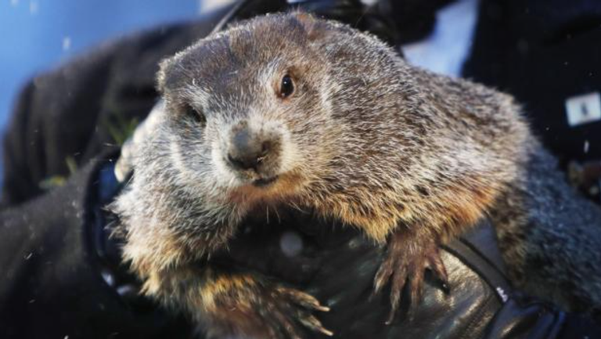La marmota Phil de Punxsutawney.
Madrid, 1 de febrero de 2021.- Mañana, 2 de febrero, se espera que un año más la popular marmota ‘Phil’ salga de su madriguera de la localidad de Punxsutawney, en Pensilvania (EEUU). La tradición dice que si este animal es capaz de ver su sombra, el invierno se alargará seis semanas más; si no lo hace, la primavera llegará antes de lo esperado y con temperaturas superiores a la media.
Aunque en muchos lugares se sigue creyendo en esta predicción, e incluso tienen su propia marmota, como Dunkirk Dave en Nueva York, la agencia estadounidense NOAA ha recordado que Phil “no tiene habilidad de predicción”.
La tradición de la marmota
Este método ancestral de recurrir a un animal para pronosticar el tiempo es una forma de acabar con la rutina invernal y fomentar la economía de la zona, según afirman los organizadores de este día en el oeste de Pensilvania.
Desde 1886, en Punxsutawney se utiliza una marmota para predecir cómo será la primavera. A lo largo de los años otras zonas de Estados Unidos, como la propia Nueva York, Atlanta o Wisconsin, han comenzado a utilizar su propia marmota, aunque ninguna es tan famosa como Phil.
La versión española: el Día de la Candelaria
En España se celebra La Candelaria, una fiesta popular católica que festeja la Presentación de Jesús en el Templo, la Purificación de la Virgen. Hay muchos refranes ligados a esta fiesta que anticipan el pronóstico de las siguientes semanas o meses en función del tiempo que haga este día. Estos son algunos ejemplos:
“Que la Candelaria llore o cante, invierno atrás y adelante”.
“Si por la Candelaria plora, / ya está el invierno fora; / y, si no plora, / ni dentro ni fora”.
“El día de la Candelaria, la cigüeña en las campanas; y si no hace frío, la golondrina buscará su nido”.
“Si llueve por la Candelaria, apaga la brasa”.
Aunque la fiabilidad científica de estas tradiciones es nula, lo que está claro es que este año la celebración, tanto de Candelaria como de la Marmota Phil, no tendrá tanto público como en ocasiones anteriores debido a la pandemia de la Covid-19.
 Síguenos en Telegram
Amplía información con el artículo completo:
El Día de la Marmota 2 de febrero de 2021: este año estará "sola"
 | José Antonio Maldonado  Director de Meteorología. |  | José Miguel Viñas  Meteorólogo de Meteored. |  |  | Francisco Martín  Coordinador de la RAM.
+ Expertos de Meteored
Para concertar entrevistas:  Actitud de Comunicación  91 302 28 60 |  |  |  | press@meteored.com

Sobre Meteored
Meteored se ha convertido en uno de los proyectos líderes sobre información meteorológica a nivel mundial con más de 20 años de experiencia. Actualmente nuestras predicciones, modelos y noticias se ofrecen por todo el mundo a través de distintos medios y plataformas. Es por nuestra experiencia, calidad y dedicación, que millones de personas confían en nosotros para planificar su día a día.
Meteored cuenta, además, con un equipo de redacción internacional, ubicado en varios países del mundo. Nuestros expertos en meteorología, meteorólogos y periodistas se encargan de mantenernos informados sobre los acontecimientos meteorológicos más importantes de la actualidad, así como de ilustrarnos y explicarnos las situaciones más significativas que están por llegar.

